**Control archivos**

**Universidad Tecnológica de Puebla**

**Tecnologías de la Información y Comunicación**

**Integrantes:**

**Adrian Ramos Carretero**

**Israel Sánchez Zamora**

**Levy Argenis Velázquez Galindo**

**Javier Clavel Álvarez**

**Antonio Castell Camacho**

Mostrar Registros de la Base de Datos

Se agregó a Menu.Master el menú para redirigir a la página que muestra los registros de las entidades asignadas (Documento, Expediente y Usuario).

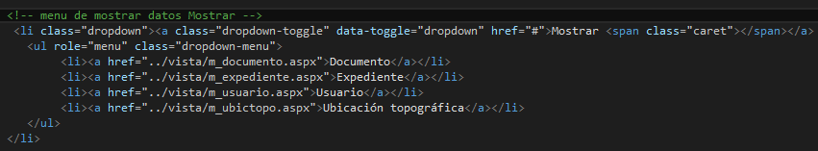

Proceso

En la clase Metodo.cs se agregó el método buscarVarios(), mismo que recibe como parámetro la consulta para obtener los datos, el objetivo de esto es que se puede reutilizar en las entidades que lo requieran, devuelve una lista de arreglo de strings para que esta forma no dependa de una entidad específica y al momento de procesar la información se realice con dos sencillos ciclos.

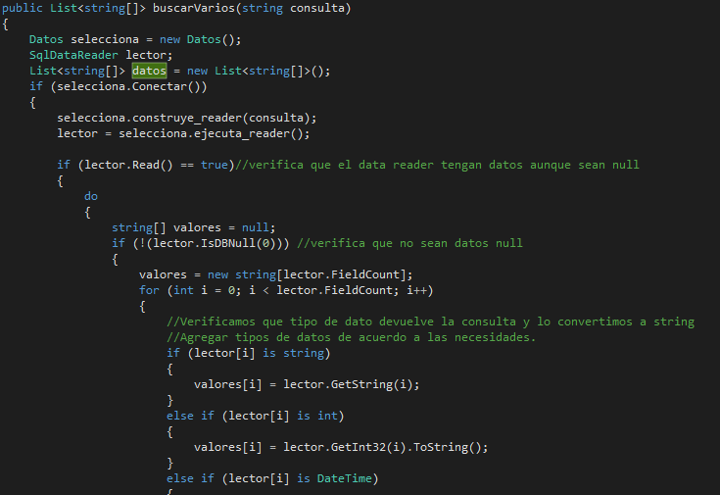

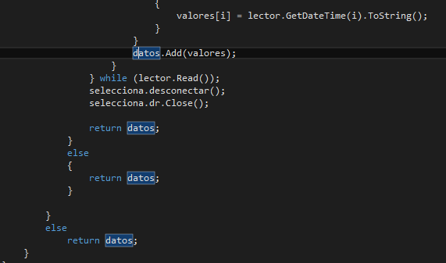

Así solo tenemos que llamar al método en la entidad que necesitamos como en el siguiente ejemplo Usuario.cs:

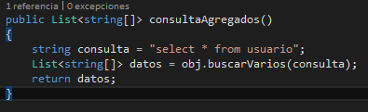

En los controladores solamente se llama el método y se procesa la información, ejemplo ctrlUsuario.cs

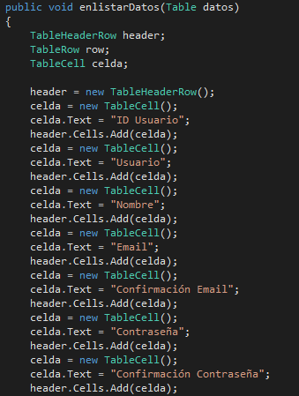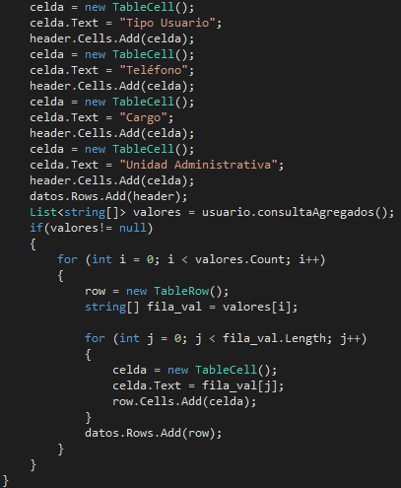

Y finalmente una vista más limpia m_usuario.aspx.cs:

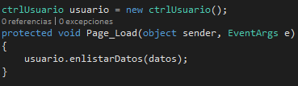

En la entidad Expediente.cs se hizo una excepción, colocando en ella el método enlistarDatos(), esto debido a que se conserva la estructura que ha manejado desde un inicio y por lo tanto no tiene un controlador propio, sin embargo en la vista si es el mismo procedimiento.